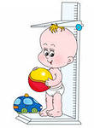
Досягнення дитини другого року життя

Оволодіння ходьбою сприяло розвиткові орієнтування дитини у просторі, розширилося коло предметів, з якими дитина відтепер може діяти. Вона сама може підійти до предметів, які її цікавлять, доторкнутися, розглянути та виконувати відповідні з ними дії. Активізується орієнтовно-пізнавальна діяльність. Відтепер дитина має змогу діяти не тільки безпосередньо з предметами, а й опосередковано, тобто досягати потрібного результату за допомогою іншого предмета. Предмети пізнаються всебічно.
Предмет, з яким самостійно діє дитина, виступає знаряддям досягнення результату.
На цій основі розвиваються знаряддєві дії, дитина оволодіває предметно-знаряддєвою діяльністю, яка стає провідною на кінець другого року життя і здійснюється під керівництвом дорослого.
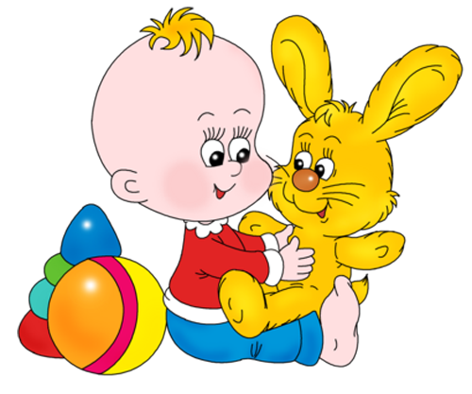
У процесі знаряддєвих дій з предметами формуються перші узагальнені поняття і наочно-дієве мислення. У ході предметно-знаряддєвої діяльності дитина навчилась орієнтуватись у просторі і часі, відкривати для себе деякі зв’язки, що існують між знайомими їй предметами та явищами, і завдяки вказівкам і поясненням дорослого навчилася самостійно вирішувати конкретні завдання, з якими вона зустрічається у процесі предметно-знаряддєвої діяльності. Дитина засвоює суспільно вироблені способи використання предметів, з якими вона діє.
Дитина навчилася розмовляти, у її словнику налічується близько 300 слів. Мовлення стало для неї провідним засобом спілкування з дорослими. Новий спосіб життя формує у дитини нову потребу спілкування з однолітками і дорослими – ситуативно-ділове спілкування.
Мовлення дорослих стає регулятором поведінки дитини двох років і на цій основі у неї формуються перші довільні дії, а також формується пізнавальне ставлення до довкілля.
Розвиток наслідування створює передумови для виникнення елементів ігрової, трудової, продуктивної діяльності.
У процесі предметно-знаряддєвої діяльності, що супроводжується мовленням, у дітей розвиваються елементи самостійності і самосвідомості, дитина вперше відчуває свою “незалежність” від дорослих: використовує свої ініціативні дії, свою активність для досягнення певного результату, подолання перешкод і стверджується таким чином у своїх можливостях.
З’являється нова форма спілкування з дорослим – слухання як умова регуляції дитиною своєї поведінки, засвоєння елементарних правил поведінки.
Формуються елементарні початкові морально-етичні почуття й оцінки, які дитина висловлює відповідними словами “гарний”, “добрий”, “поганий”.

Досягнення дитини третього року життя

Третій рік життя – це період активного вдосконалення дитиною якості засвоєння рухів.
На кінець третього року життя дитина:
- оволодіває координованими, цілеспрямованими рухами, вона вміє ходити, бігати, стрибати, лазити, повзати, кидати, нахилятися, робити різноманітні дрібні рухи руками, ногами, тулубом, пальцями тощо;
- засвоює координовану спільну діяльність слухового (вухо), зорового (очі) й рухового (руки) аналізаторів, що забезпечує дитині орієнтовну діяльність у незнайомих ситуаціях, розширює її пізнавальну діяльність;
- оволодіває елементарними культурно-гігієнічними навичками: прагне самостійно одягатися, роздягатися, їсти, тримає ложку, користується серветками; вмивається, витирається, причісується, встає і сідає за стіл, переносить речі з одного місця в інше;
- провідним досягненням дитини є формування самостійності (поява її класичної форми “Я сам”). Якщо не задовольняється прагнення дитини до самостійності, виникають негативні прояви поведінки: вередування, неслухняність, сльози, крики, тобто виникає “криза трьох років”;
- навчилася розмовляти; вона оволоділа діалогічною формою мовлення; навчилася звертатися до дорослих і дітей із проханнями, вислуховувати інших, виконувати їхні прохання, відповідати на запитання. Добре розуміє зміст оповідань, казок, віршів; знає напам’ять вірші, забавлянки; за допомогою дорослого переказує (спільний переказ) знайомі казки (“Курочка Ряба”, “Колобок”). Словник дитини налічує 1000-1200 слів;
- має певну систему знань про природне і предметне довкілля; правильно називає предмети, їхні якості, властивості, ознаки (форму, розмір, колір), явища природи; з’являються перші узагальнені поняття (тварини, рослини, меблі, одяг). Звертається із запитаннями щодо назв незнайомих предметів і явищ;
- з’являються нові прояви самосвідомості дитини; вона усвідомлює своє “Я”, відокремлює себе і свої дії від інших та від умов, у яких вона діє; усвідомлює свої бажання, які не завжди збігаються з бажаннями дорослих та інших дітей. З’являються перші самооцінні судження, гордість за досягнуті результати;
- зародження самосвідомості викликає нове ставлення дитини до дорослого, у неї з’являється бажання діяти так, як дорослий, хоче бути схожим на дорослого. У дитини виникають нові потреби у новій змістовій діяльності: щось будувати, малювати, грати, допомагати тощо.
Наприкінці третього року життя у дитини виникає нова форма мислення – наочно-образне, що співіснує з наочно-дієвим.
Провідною діяльністю дитини третього року життя є предметно-маніпулятивна з елементами ігрової діяльності. Також у цьому віці з’являються прості ігрові сюжети як передумова зародження сюжетно-рольової гри.
Дитина засвоює перші морально-етичні норми й правила поведінки: вона вітається (“Доброго ранку”, “Доброго дня”), прощається (“До побачення”), дякує (“Дякую”); використовує оцінні слова: “гарно”, “добре”, “погано”.
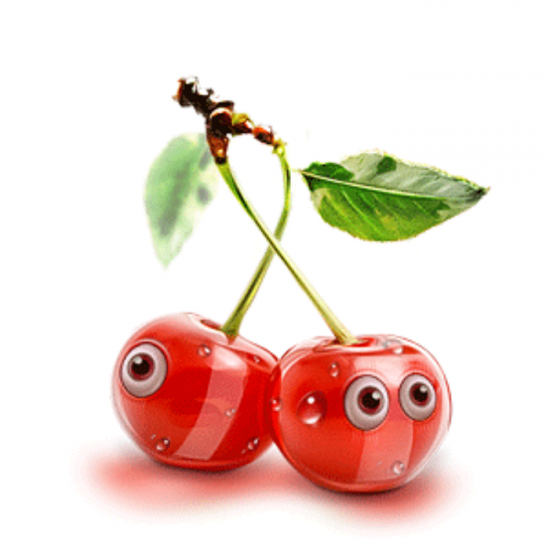
Дитина готова до переходу в новий період свого життя – в дошкільне дитинство.

Харчування дітей в дошкільному навчальному закладі

Перші страви:
- бульйони (м’ясний або курячий із вермішеллю або локшиною, з фрикадельками, з рисом);
- борщ зі свіжої або квашеної капусти;
- суп зі збірних овочів, суп картопляний, суп рисовий, суп гречаний, суп перловий, суп ячмінний, суп рибний із картоплею, суп із локшиною, розсольник, капусняк;
Другі страви:
- м’ясні (котлета м’ясна, тюфтельки, шніцель, биток, зрази картопляні з м’ясом, голубці м’ясні з рисом, яловичина тушкована, курка відварена або тушкована, бефстроганов, гуляш, плов, рулет із рисом), печінка тушкована, печінкові млинці або оладки;

- рибні (риба смажена, відварена, запечена, котлети рибні, тюфтельки, зрази рибні, кнелі рибні, риба тушкована з овочами);
- гарніри (зі збірних овочів, з різних круп або макаронних виробів, картопля відварена або тушкована, овочеве рагу).
Треті страви:
- свіжі фрукти, ягоди; соки консервовані й натуральні з фруктів і ягід, цитрусових;
- морс із журавлини, напій шипшини;
- компот (зі свіжих фруктів і ягід, консервованих, із сухофруктів);
- кип’ячене молоко;
- чай; чай з лимоном;
- какао або кавовий напій;
Страви для сніданків та вечерь:
- каші молочні круп’яні (з рисової, гречаної, пшоняної, вівсяної, пшеничної й манної круп), змішані (з різних круп);
- каші молочні овочево-круп’яні та фруктово-круп’яні;
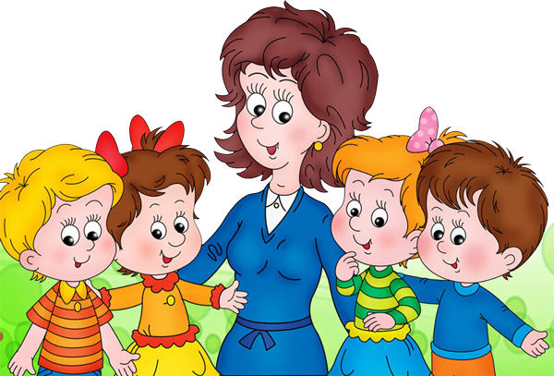
- овочеві страви (картопля відварена, тушкована; капуста тушкована; запіканка картопляна з овочами; голубці овочеві з рисом; ікра кабачкова, бурякова);
- макарони з вершковим маслом й сиром;
- страви з сиру (пудинг, сирники, вареники з сиром, вареники ліниві, млинці з сиром, сирна запіканка, крупник із сиром і сметаною);
- страви з яєць (яйця варені, яєчня, омлет, омлет із морквою, з томатами);
- булка з маслом, бутерброд з маслом та сиром, домашня випічка (віденська булочка, булка здобна, рогалик, круасан із згущеним молоком, з родзинками, фруктами, повидлом, цукром, ватрушка з сиром, пиріжки з повидлом, фруктами, шарлотка з яблуками);
- печиво, вафлі, сухарики, грінки.
Салати:
- зі свіжих овочів (збірний);
- із варених овочів.

Хмельницький дошкільний навчальний заклад № 48 «Червона квіточка»

БАТЬКАМ НА ЗАМІТКУ

КРОК
ДО
ДИТСАДКА

